Дидактическая игра
« Кто где живет?»
Для детей раннего и младшего возраста.

Цель: познакомить детей с дикими и домашними животными, кто где живет, развивать память, мышление, воображение, мелкую моторику рук. Формировать умение детей соотносить изображение животных с его местом обитания, правильно называть животное.
Задачи:
Образовательные : расширять представление детей о внешнем виде, образе жизни и жилищах обитателей природы. Расширять словарный запас . Развивать умение анализировать, обобщать и сравнивать, делать выводы.
Развивающие: формирование интереса и умение узнавать образ животного в изображении. Развитие зрительного внимания и памяти.
Воспитательные: формирование интереса к природе, бережное отношение к природе, животным.
Описание игры
Игра состоит из 3-х больших картинок с изображением подводного мира, животного мира и домашних животных. Правила игры заключаются в том, что нужно детям соотнести животных, с местом его обитания. ( расположить на нужную картинку)
Ход игры
Воспитатель предлагает игрокам взять большую картинку ,что вы видите на картинках? (животных). Какие бывают животные? (дикие и домашние). Дикие животные живут самостоятельно в природе: добывают себе пищу, строят себе жилище. Домашние животные это те, кого приручил человек, ухаживая за ними и предоставляя им пропитание. Ребята у каждого животного есть свое место на картинке, свой домик, давайте поможем найти каждому животному свой домик. Воспитатель показывает животное (это домашнее животное?). Почему ты считаешь, что это домашнее животное? (оно живет с человеком рядом, помогает человеку охранять дом, человек кормит собаку). Затем ребенку нужно найти будку где живет собака). Молодцы, ребята вы правильно ответили и нашли собаке домик. Воспитатель показывает следующее животное и задает вопрос ребенку. Что изображено на картинке (кошка). Кошка –это дикое или домашнее животное? (ответы детей). Домашнее животное сказали дети. Правильно ребята, кошка это домашнее животное. Какую пользу кошка приносит людям? (ловит мышей). А давайте мы найдем место и для кошки. Аналогично воспитатель задает вопросы детям, работая с другими картинками. Таким образом, в процессе данной игры развивается и обогащается словарный запас, развивается память, мышление, воображение, мелкая моторика рук. Игра получается очень интересная и увлекательная.

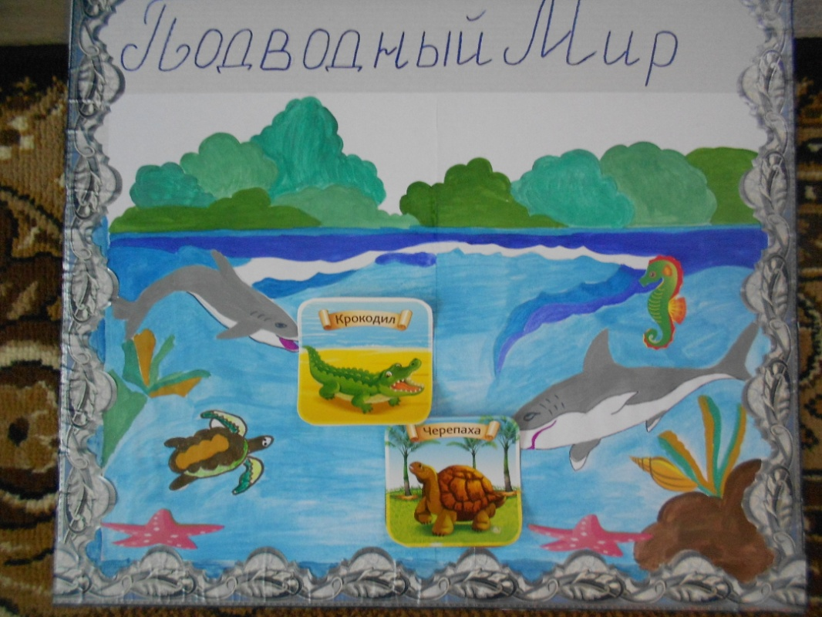

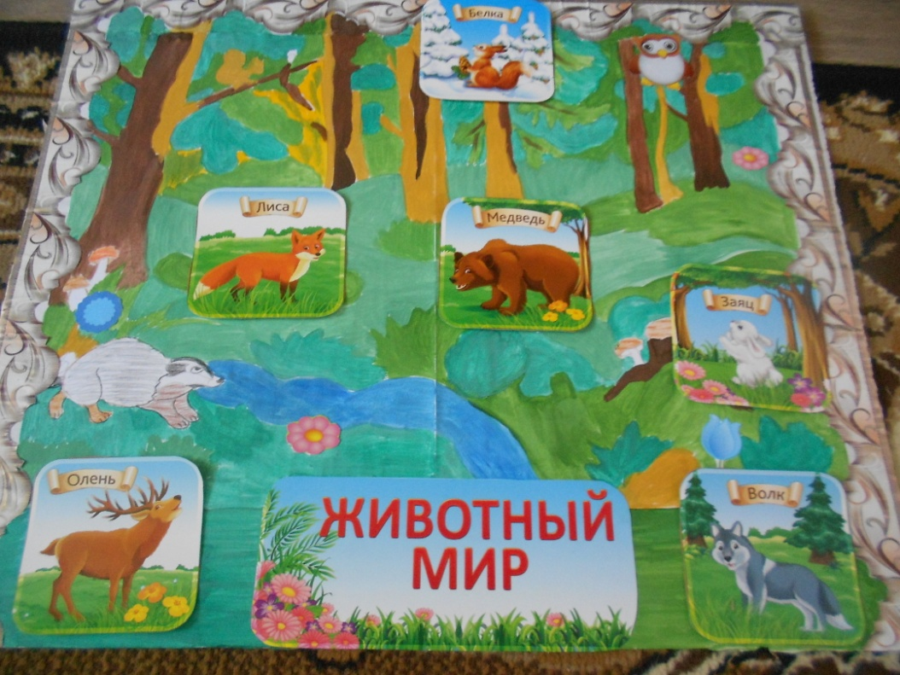

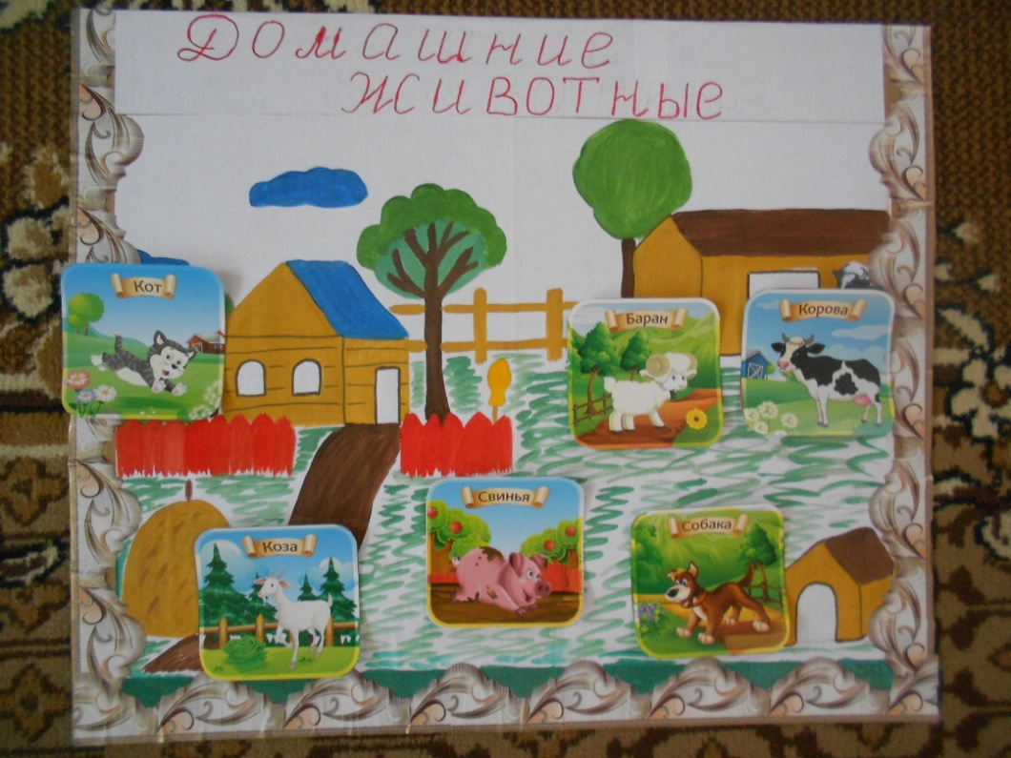

Игру подготовила
Воспитатель МДОУ «Детский сад №3»
Яковлева Ольга Евгеньевна

